西安科技大学通信与信息学院
本科课内实验报告

课程设计名称： 数字图像处理
专 业 班 级： 电子信息工程1702班
组 号： 12
姓 名： 刘敏轩 吕家瑶
指 导 教 师： 柏均
成 绩：

2020年4月 制

线性平滑和锐化——掩模法
- 实验目的
1.理解平滑和锐化的原理和意义；
2.掌握空间域线性平滑的方法——低通掩模法；
3.掌握空间域线性锐化的方法——拉普拉斯掩模法。
二、实验内容
1.编程实现低通掩模法平滑图象；
2.比较 Box 掩模和高斯掩模的平滑效果；
3.编程实现拉普拉斯掩模法锐化图象；
4.比较拉普拉斯掩模 H3 和含有对角线分量的拉普拉斯掩模 H4 的锐化效果；
5.尝试用高斯型拉普拉斯掩模（LoG 算子）锐化图象，并观察与其他拉普拉斯掩模在抑制噪声上的差异；
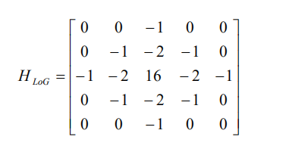
三、实验步骤
1.编写子程序，实现掩模数组的读取和计算（通过设置参数来实现所有掩模系数的代入）；
2.为防止溢出（运算中出现大于最大灰度值的点或者小于 0 的点），程序中对溢出点进行截断处理，即大于最大灰度值时令其等于最大灰度值，小于 0 时取其绝对值；
3.编写主程序对图象实现掩模操作，生成目标文件——平滑图象或锐化图象；
4.复制原图象边界，保持掩模操作前后图象空间大小不变（将原图象中处理不到的上下 左右四个边界上的灰度值复制到新图象的对应位置）；(或采用课堂中讲述的其他边界处理方法)
5.编程定制访问界面，提供掩模的选取菜单。
四、实验结果及分析（附程序清单）
五、思考题
1.为什么低通掩模都必须是归一化的（掩模中的系数之和均为 1）？
2.通过改变中心系数，拉普拉斯掩模中的系数之和可以为 1，也可以为 0，二者在处理 效果上有何区别？为什么？

六、实验分工
七、设计心得体会

八、参考文献

